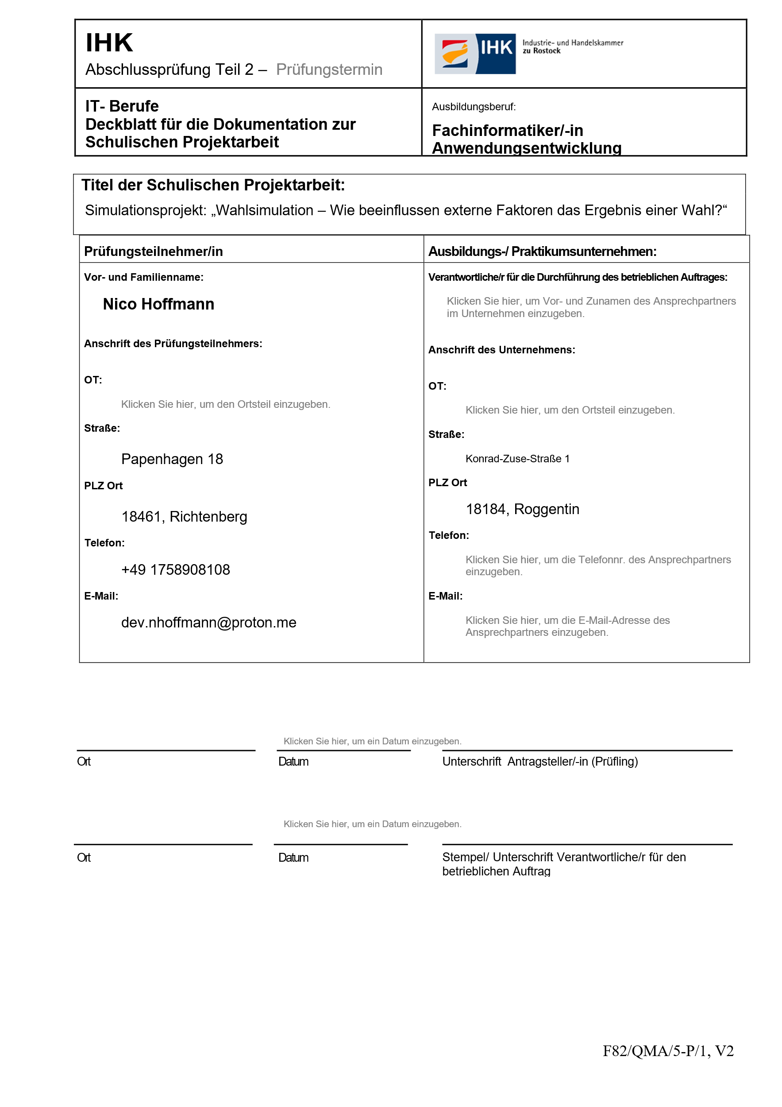

**Inhaltsverzeichnis**

Abkürzungsverzeichnis 1

Abbildungsverzeichnis 2

1. Einleitung 3

1.1. Ausgangssituation und Problemstellung 3

1.2. Projektziele und Kundenwünsche 3

1.3. Rahmenbedingungen und Abgrenzung 3

1.4. Anforderungen an die Anwendung 3

1.4.1. Funktionale Anforderungen 3

1.4.2. Nicht-funktionale Anforderungen 3

2. Projektplanung 4

2.1. Vorgehensmodell 4

2.2. Ressourcen- und Ablaufplanung 4

2.2.1. Zeitplanung 4

2.2.2. Kostenplanung 4

2.3. Risikoanalyse 4

3. Technische Umsetzung 5

3.1. Architektur und Design 5

3.1.1. Architektur-Konzept (MVC) 5

3.1.2. Datenfluss 5

3.2. Auswahl der Technologien 5

3.2.1. Software- und Hardware 5

3.2.2. Programmiersprache und Frameworks 5

3.3. Implementierung 5

3.3.1. Kernkomponenten der Simulation 5

3.3.2. Zufallselemente und Verteilung 5

3.4. Benutzeroberfläche 5

3.4.1. UI-Konzept und Usability 5

3.4.2. Elemente und Animation 5

4. Qualitätssicherung 6

4.1. Testkonzept 6

4.2. Testdurchführung 6

4.3. Validierung der Zufallsmodelle 6

4.4. Soll-Ist-Vergleich 6

5. Zusammenfassung und Ausblick 7

5.1. Fazit 7

5.2. Ausblick 7

Literaturverzeichnis 8

Anhang i

# Abkürzungsverzeichnis

# Abbildungsverzeichnis

# Einleitung

## Ausgangssituation und Problemstellung

## Projektziele und Kundenwünsche

## Rahmenbedingungen und Abgrenzung

## Anforderungen an die Anwendung

### Funktionale Anforderungen

### Nicht-funktionale Anforderungen

# Projektplanung

## Vorgehensmodell

## Ressourcen- und Ablaufplanung

### Zeitplanung

### Kostenplanung

## Risikoanalyse

# Technische Umsetzung

## Architektur und Design

### Architektur-Konzept (MVC)

### Datenfluss

## Auswahl der Technologien

### Software- und Hardware

### Programmiersprache und Frameworks

## Implementierung

### Kernkomponenten der Simulation

### Zufallselemente und Verteilung

## Benutzeroberfläche

### UI-Konzept und Usability

### Elemente und Animation

# Qualitätssicherung

## Testkonzept

## Testdurchführung

## Validierung der Zufallsmodelle

## Soll-Ist-Vergleich

# Zusammenfassung und Ausblick

## Fazit

## Ausblick

# Literaturverzeichnis

# Anhang